香洲劳动人事争议仲裁
工作信息

（2020）第5期
香洲区劳动人事争议仲裁院 2020年4月24日

区仲裁院召开清理积案和执行新案同步走、两不误专题会议

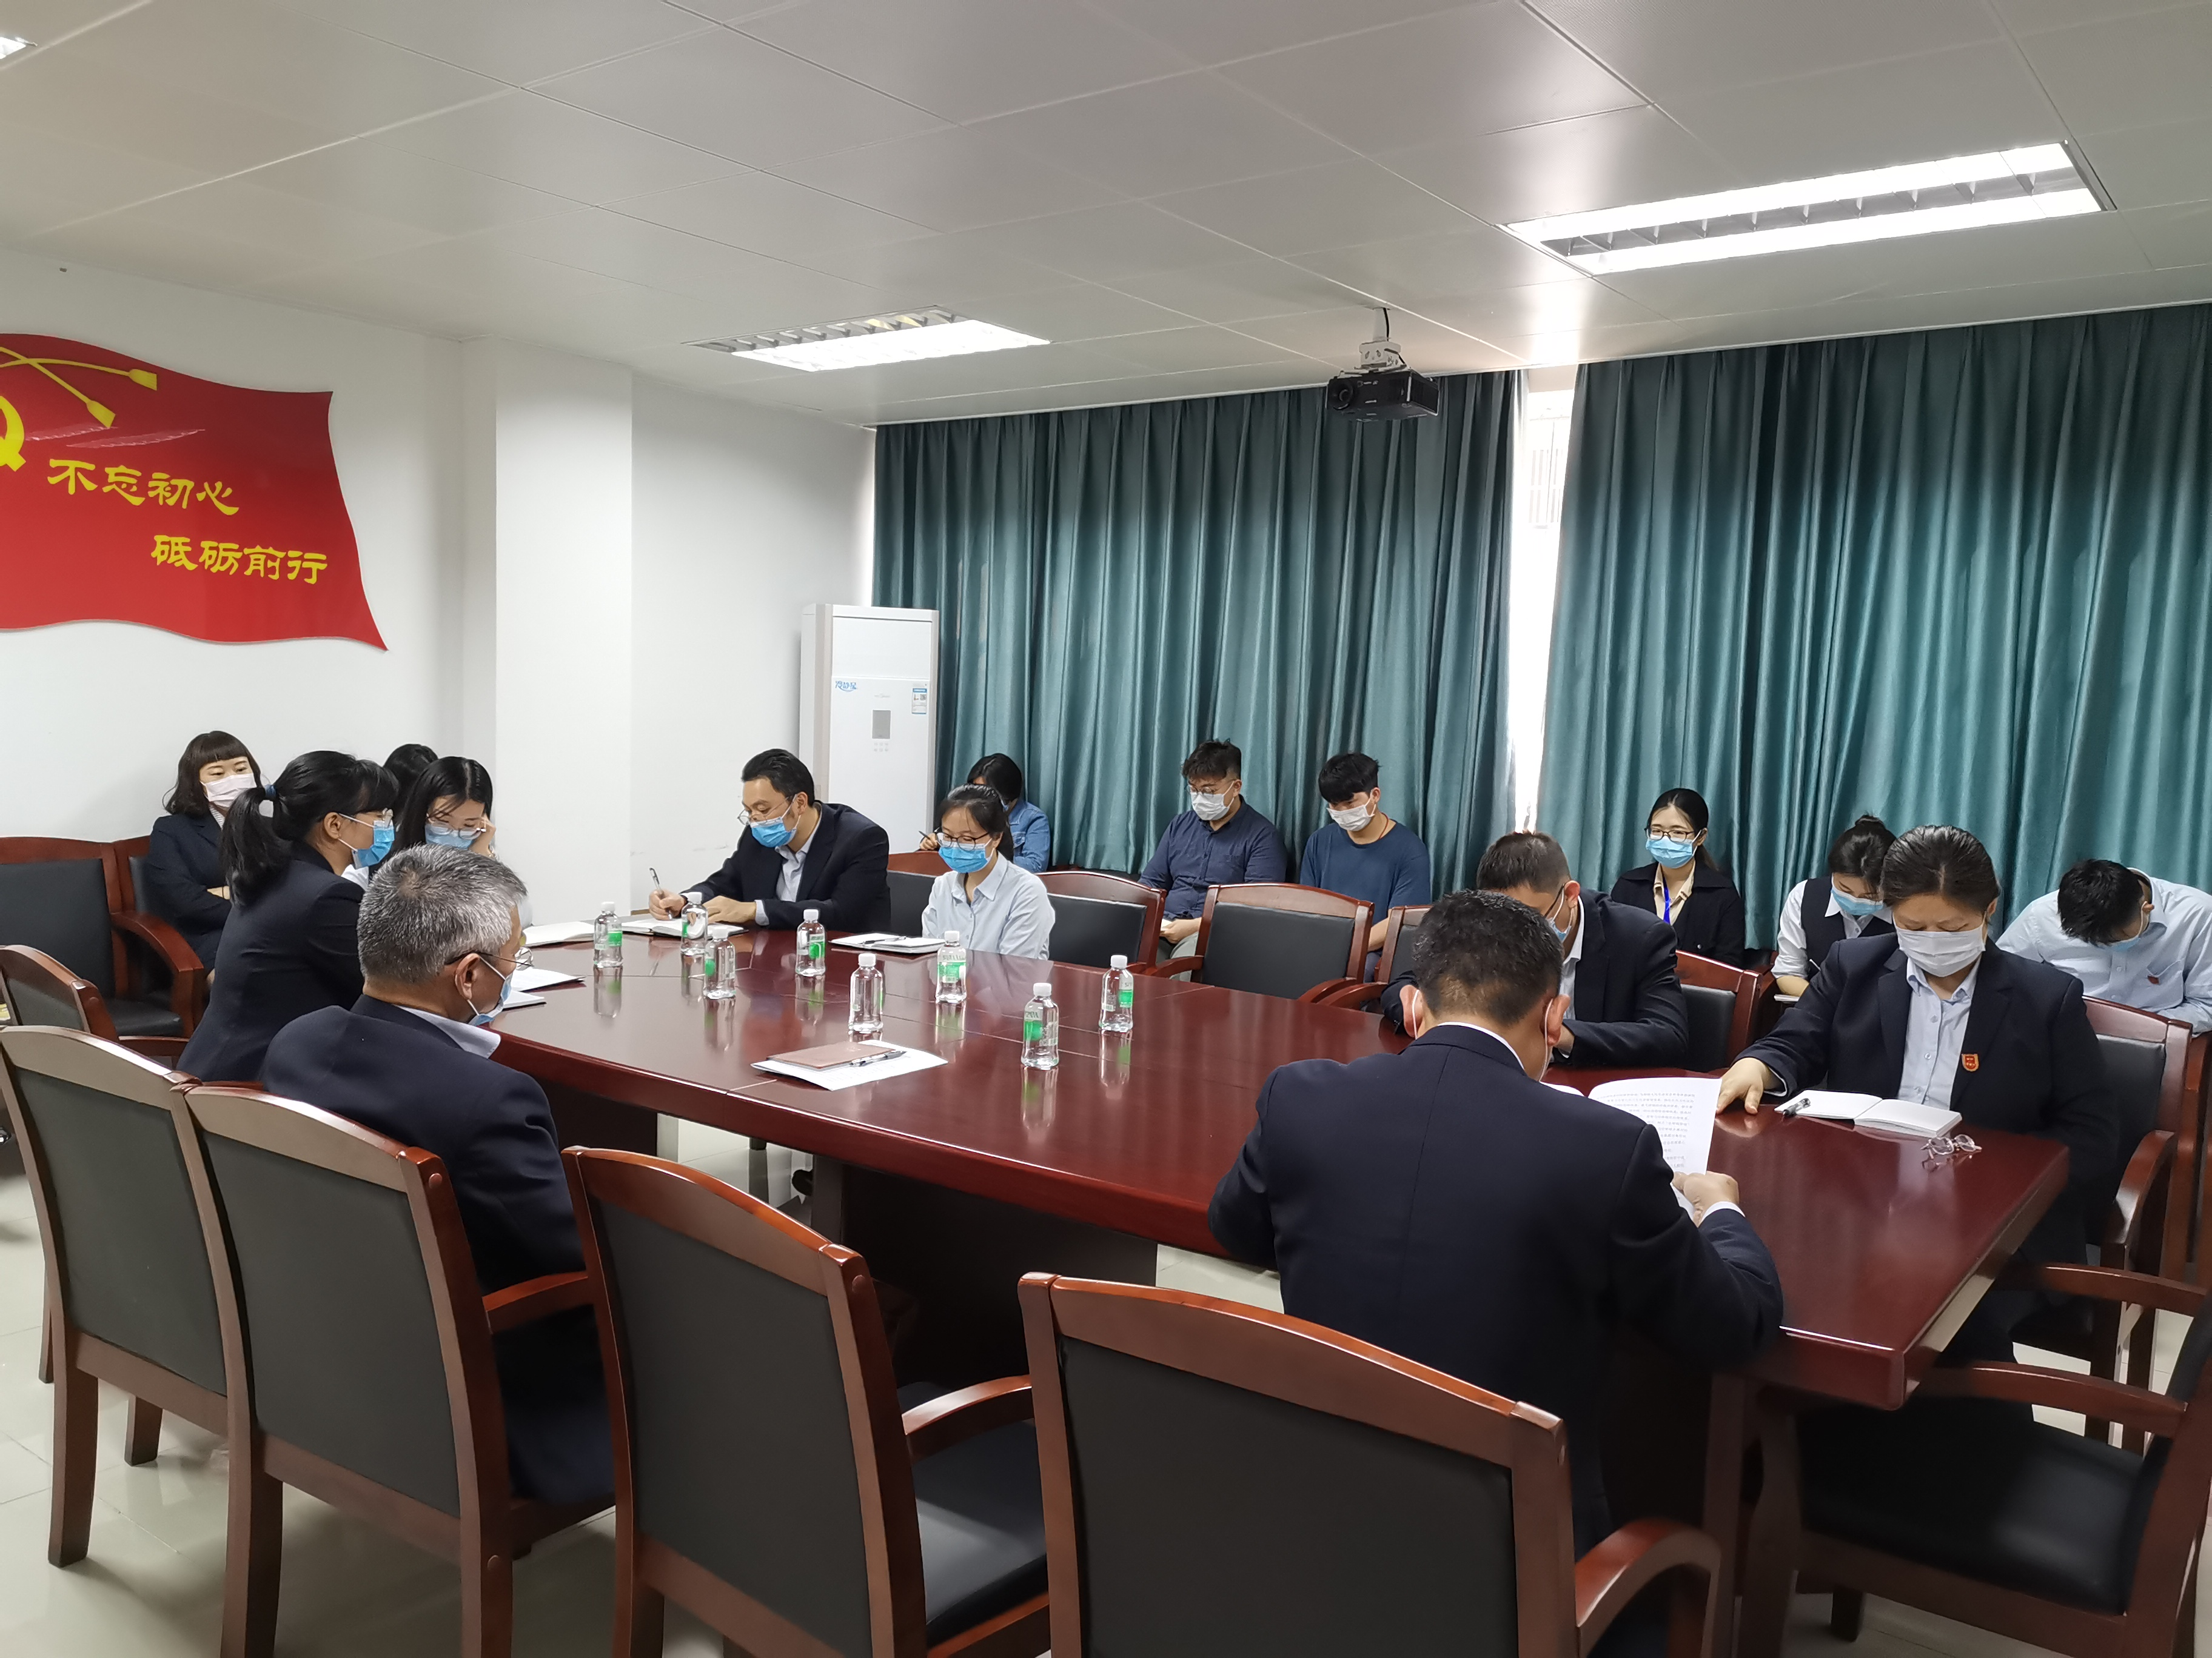
近日，区仲裁院召开“清理积案和执行新案同步走、两不误”专题会议，总结回顾今年以来的工作，对特殊时期共克时艰，第一季度取得61.2%的案件调撤率表示充分肯定。同时，对抢时间、抓进度、消积案、办新案、完任务工作进行针对性部署。院全体工作人员参加会议。
会议指出，因案件管辖范围调整，原属市仲裁管辖的案件下沉至我区，现又受新冠肺炎疫情影响，造成我院积压案件过多，新收案件又持续上升，尤其是10人以上集体案件同比增幅100%，涉案人数同比增幅167%，给调解仲裁工作带来前多未有的新挑战。
会议要求，全院上下要坚决贯彻落实习近平总书记重要讲话和重要指示批示精神，按照上级部门的工作要求，着眼当前，立足全年，奋力夺取疫情防控和仲裁工作双胜利。一是加大工作强度、力度和密度。特殊时期在给予调休的前提下，加大排庭密度，充分利用工作日晚上、周末时间加班开庭，每天排庭16个，全力以赴消积案、办新案，有效保障劳资双方的合法权益。二是敢于啃“硬骨头”。随着疫情防控狙击战的全面胜利，受疫情影响企业和劳动者通过仲裁维护合法权益的比例也会逐步攀升，呈现持续、高发态势。全院要围绕工作职责，提前分析研判，谋划工作举措，最大限度维护区域劳动关系和谐稳定。三是压实办案责任。根据各庭室的工作职责，对每人办理案件的数量和质量进行量化分解，责任到人、问责到人，推进案件处理向高效化进一步迈进。

抄送：区委办(区府办)，区人社局，各镇街，区直相关单位。
香洲区劳动人事争议仲裁院 2020年4月24日

